Nom :
Prénom :
Classe :
Exercices de révision

Exercice n°1

a) Trace le segment [AB]
b) Trace le segment [CD]
c) Trace la droite (CE)

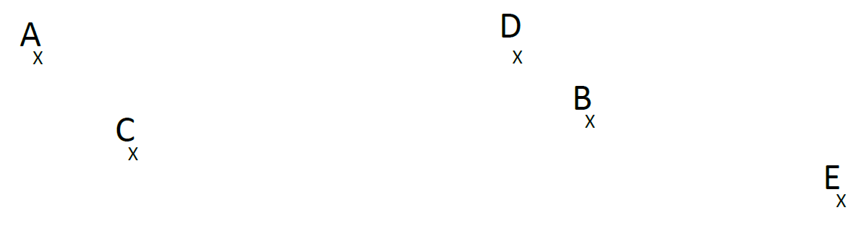

Exercice n°2

a) Trace un rectangle de 3 carreaux de large sur 5 carreaux de long.
b) Trace un triangle rectangle dont 1 côté mesure 4 carreaux.
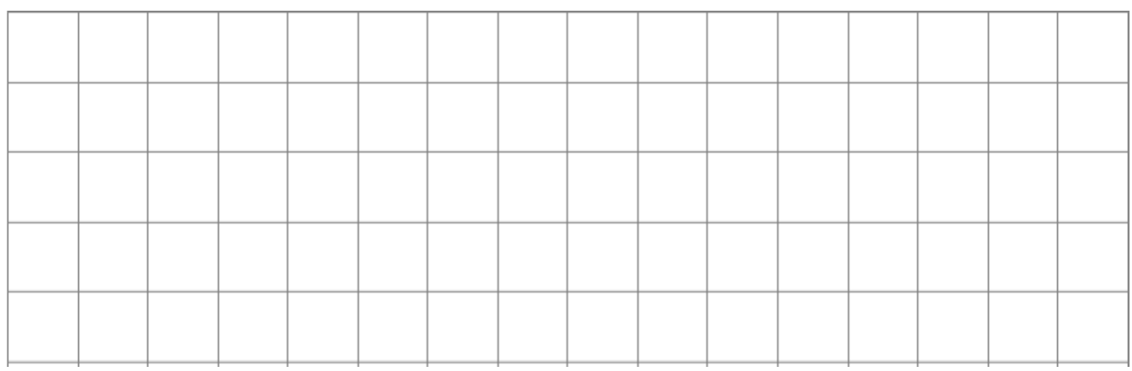

Exercice n°3

Trace une droite perpendiculaire à la droite (x) passant par le point F.

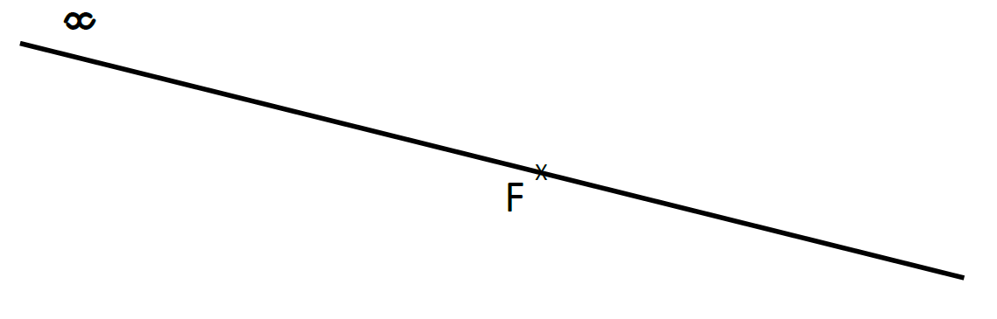
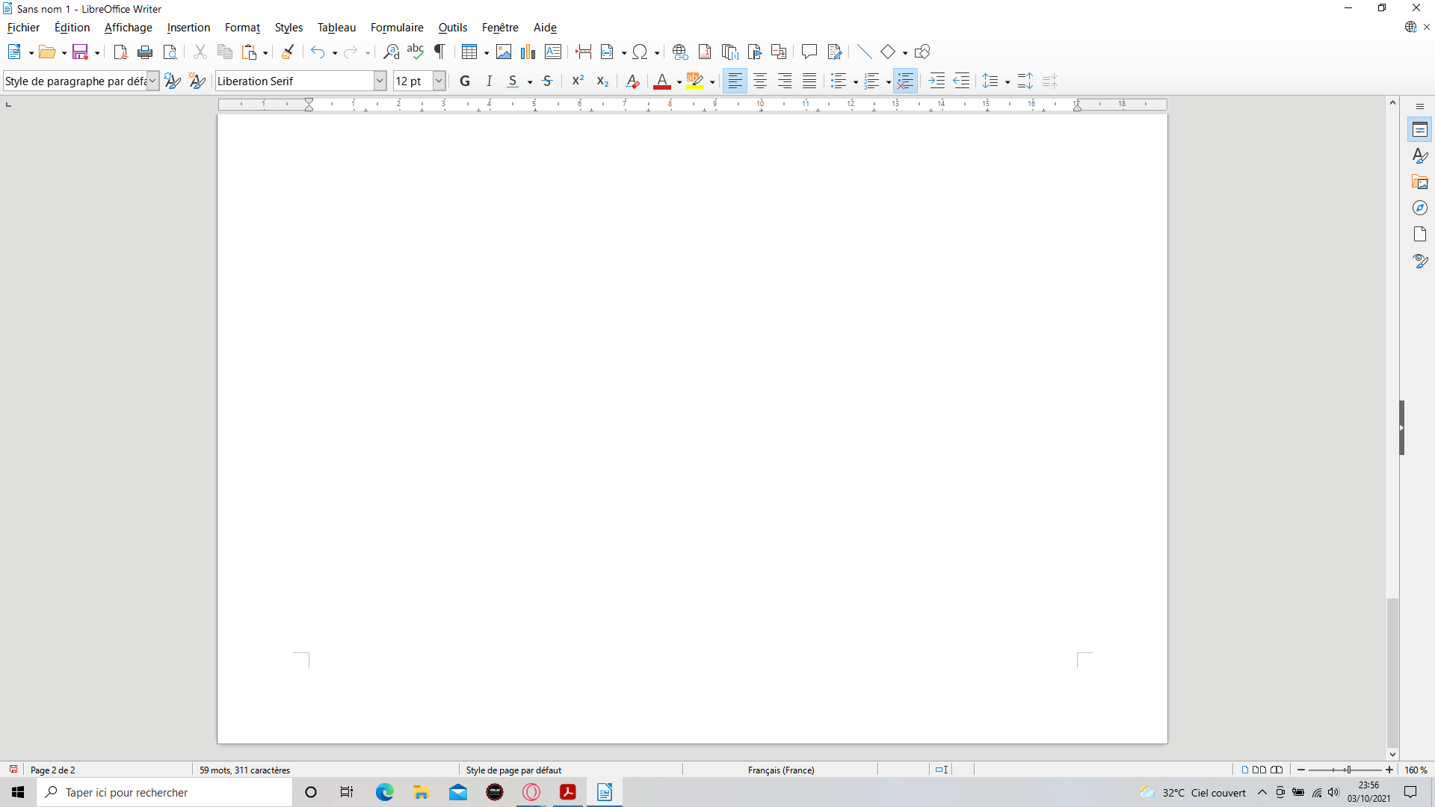
(x)

Exercice n°4

a) Quelle est la longueur du segment [AB] ? ……………………………
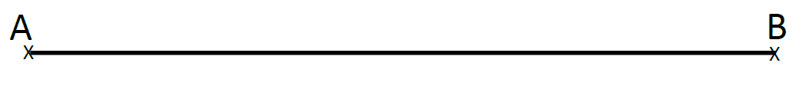
b) Trace un segment [CD] de 6,5 cm.

C
X

Exercice n°5

Trace un rectangle dont le périmètre mesure 16 carreaux.

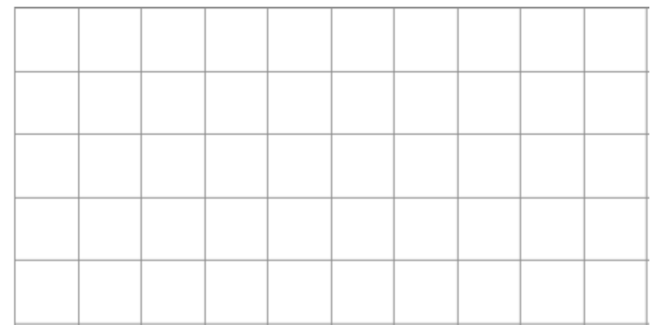

Exercice n°6

Quelle somme as-tu si tu possèdes tous ces billets ?

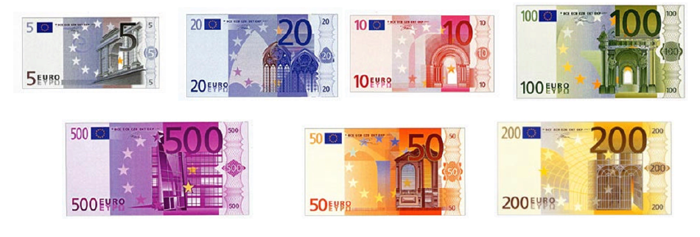
J’ai …………………………………… €

Exercice n°7

A l’école, le matin, la classe commence à 8h30 et se termine à 11h45.
Combien de temps restes-tu à l’école le matin ?

Exercice n°8 :

a) Pose et compte les additions et soustractions suivantes
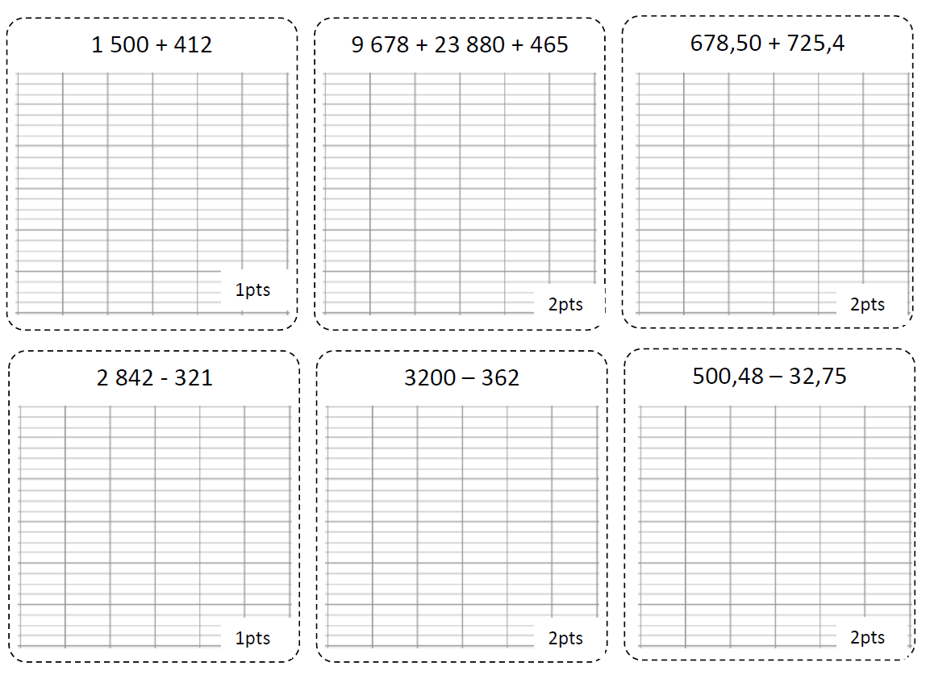

b) Pose et calcule les multiplications suivantes :

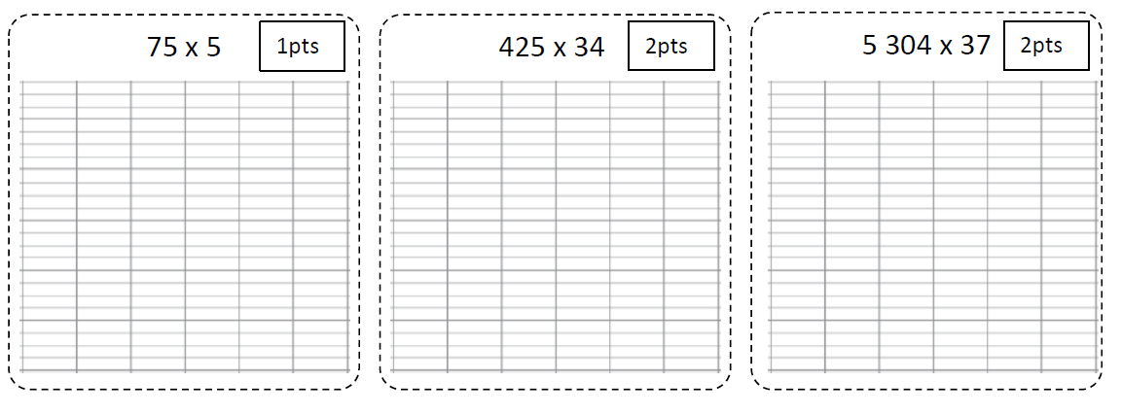
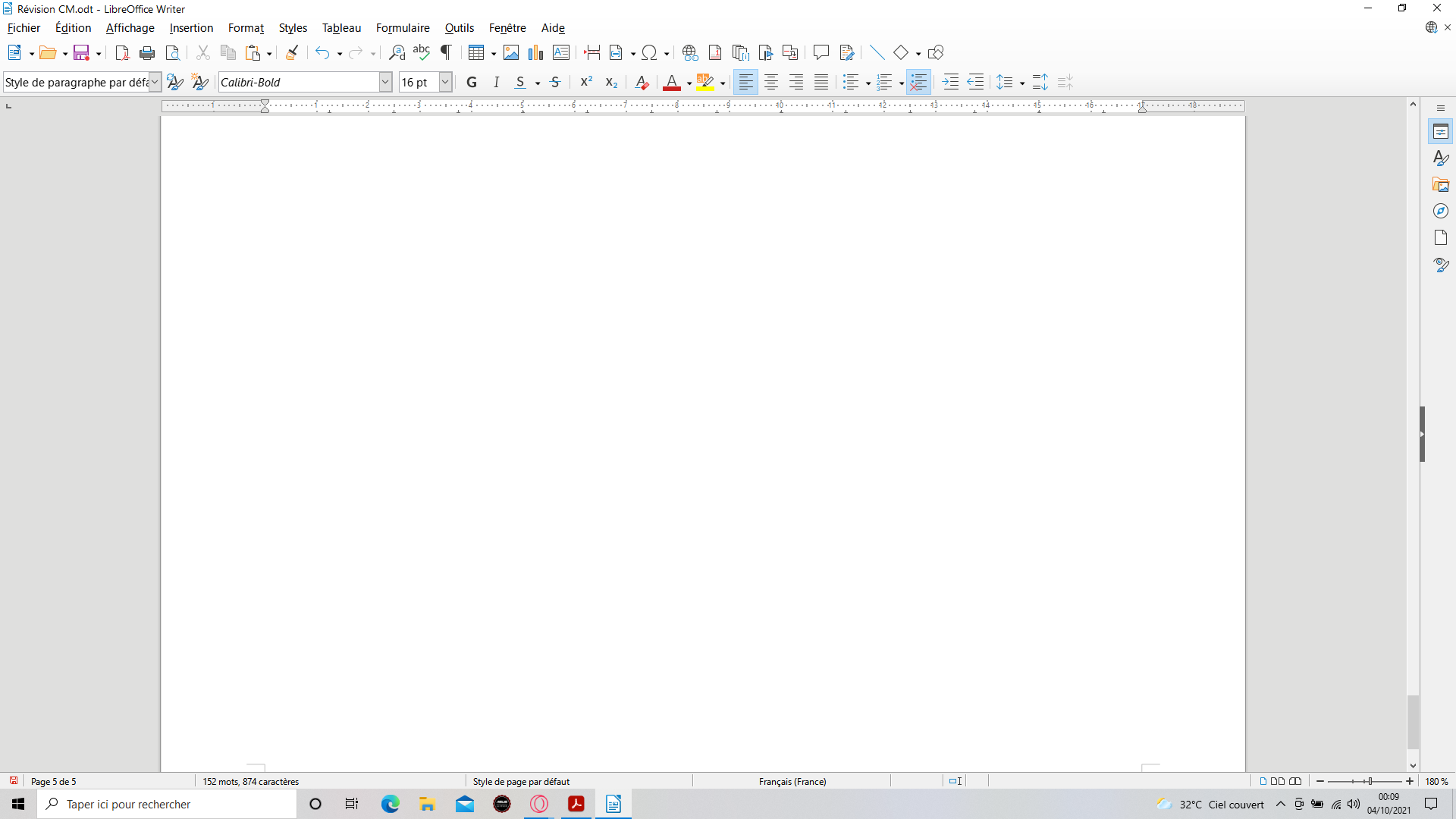
Exercice n°9:

Écris en lettres les nombres suivants:
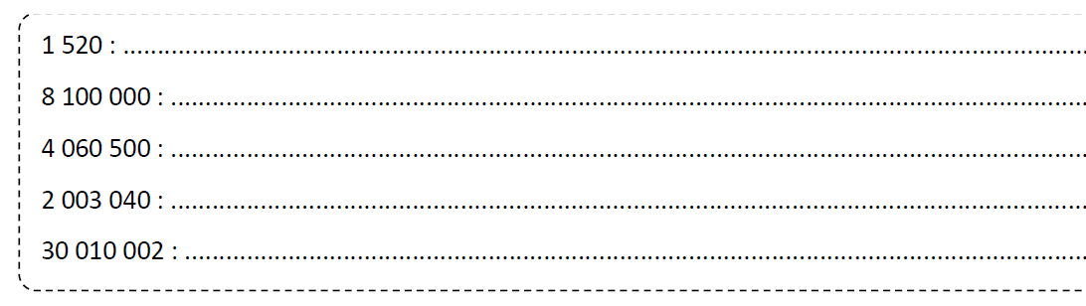
Écris en chiffres les nombres suivants :
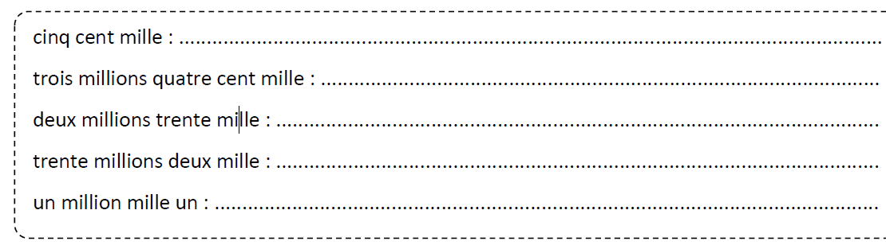

Exercice n°10 :

Range les nombres du plus petit au plus grand :
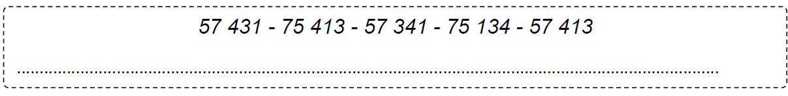

Exercice n°11:

Représente la fraction en coloriant:

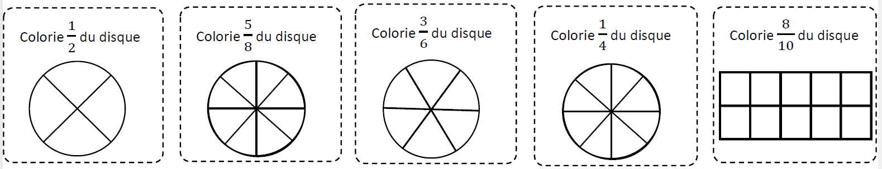

FIN

( Courage à vous )

